Network peering

Etape 1 : Création d’un groupe de ressource

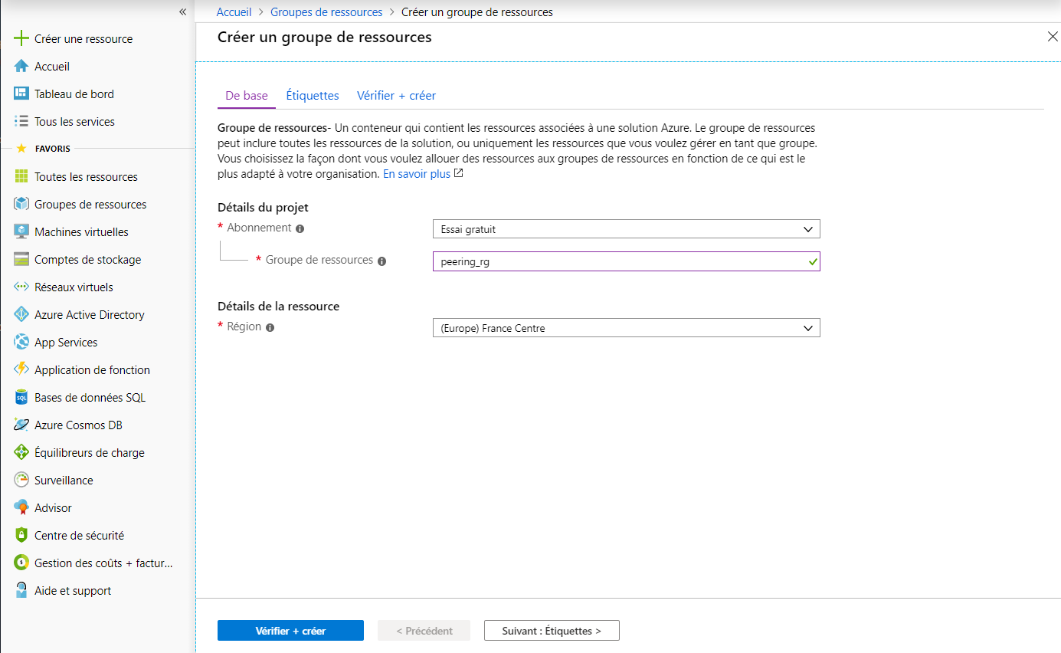

Etape 2 : Création des réseaux virtuels

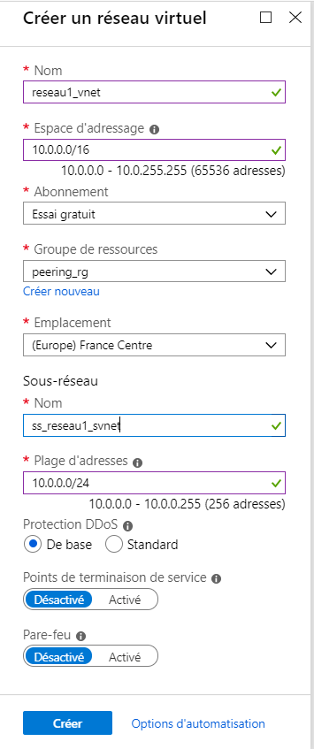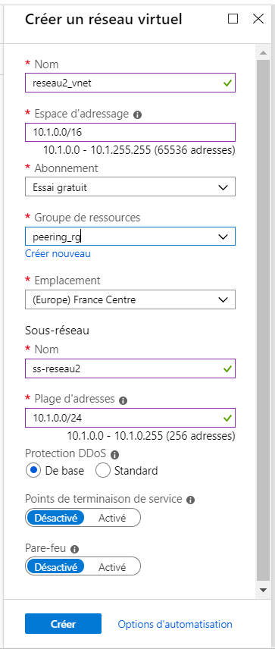

Etape 3 : Mise en place du peering
Sélectionnez reseau1_vnet puis Peerings

Cliquez sur Ajouter

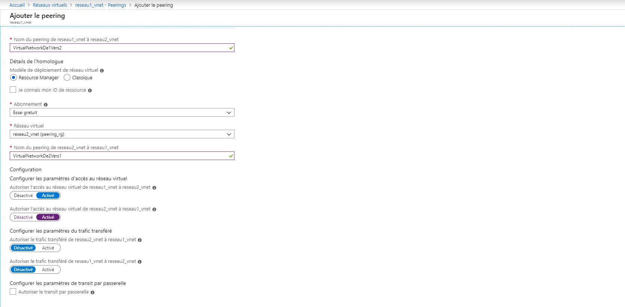

Si vous cliquez sur reseau1_vnet => Peerings, vous obtenez

Si vous cliquez sur reseau2_vnet => Peerings, vous obtenez

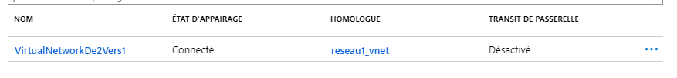

Etape 4 : Création de machines virtuelles

Configuration VM1

Créer une machine : Windows server 2016 Datacenter
Grouppe de ressource : peering_rg
Nom de la machine virtuelle : vm1
Nom d’utilisateur : admint
Mot de passe : ******
Confirmer le mot de passe : ******
Sélectionner des ports d’entrée : HTTP, RDP

Réseau virtuel : reseau1_vnet
Sous-réseau : ss_reseau1_svnet (10.0.0.0/24)

Configuration VM2

Créer une machine : Windows server 2016 Datacenter
Grouppe de ressource : peering_rg
Nom de la machine virtuelle : vm2
Nom d’utilisateur : admint
Mot de passe : ******
Confirmer le mot de passe : ******
Sélectionner des ports d’entrée : HTTP, RDP

Réseau virtuel : reseau1_vnet
Sous-réseau : ss_reseau2_svnet (10.1.0.0/24)

Etape 5 : Connexion par RDP

Se connecter par RDP à chaque machine virtuelle, puis ouvrir un terminal powershell

Tapez la commande suivant dans chaque terminal

ipconfig

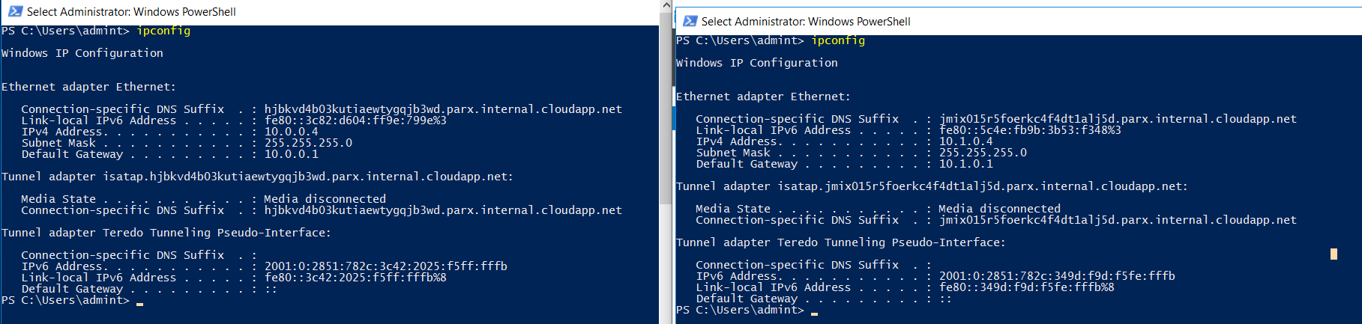

Etape 6 : Communication entre machine

Taper dans vm1

ping 10.1.0.4

Nous obtenons

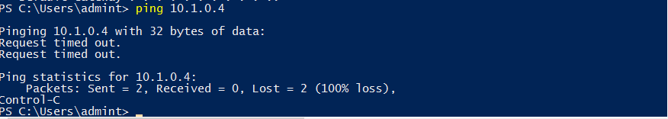

Ouvrir le pare-feu de la machine vm2

Dans le powershell de server2

New-NetFirewallRule -DisplayName "allow ICMPv4-In" -Protocol ICMPv4

Taper dans server1

ping 10.1.0.4

Nous obtenons

